EJERCICIO N° 1

Los costos incurridos durante el mes de agosto para la fabricación del artículo “A” fueron los siguientes:

Materias Primas: los valores de consumo de Almacenes a Producción muestran un total de salidas de Materias Primas de $ 72.000, y el Sector de Producción devolvió un sobrante de Materias Primas por $ 6.000.-

Mano de Obra: se utilizaron 1.000 horas cuyo costo unitario es de 5,40 $/h.
Gastos de Fabricación: ascendieron a $ 7.560.-

La Producción Terminada de “A” fue de 8.000 unidades.

No existen inventarios iniciales ni finales de Productos en Proceso.

Se pide:
- Determinar el costo unitario de cada uno de los elementos del costo.
- Registrar las operaciones.

Materia Prima

Salidas de Materias Primas $ 72.000
Devolución sobrante ($ 6.000)
Costo Total $ 66.000 Costo unitario = $ 66.000 / 8.000 unidades = 8,25 $/u

Mano de Obra

Costo Total = 5,40 $/hora x 1.000 horas = $ 5.400
Costo unitario = $ 5.400 / 8.000 unidades = 0,67 $/u

Gastos de Fabricación

Costo unitario = $ 7.560 / 8.000 unidades = 0,94 $/u

Costo Total de Producción = $ 66.000 + $ 5.400 + $ 7.560 = $ 78.960

Registro de las Operaciones

Materias Primas Mano de Obra Gastos de Fabricación Producción Total

$ 6.000 $ 7.200 $ 5.400 $ 7.560 $ 78.960

EJERCICIO N° 2

Los costos incurridos durante el mes de agosto para la fabricación del artículo “B” fueron los siguientes:

Materias Primas: los vales de consumo de Almacenes a Producción muestran un total de salidas de Materias Primas de $ 86.000, y el Sector de Producción devolvió un sobrante de Materias Primas por $ 15.000.-

Mano de Obra: se utilizaron 1.150 horas cuyo costo unitario es de 4,80 $/hora.

Gastos de Fabricación: ascendieron a $ 9.200.-

La Producción Terminada de “B” fue de 8.000 unidades.

El inventario final de Productos en Proceso es de 2.000 unidades con los siguientes porcentajes de avance:

Materias Primas: 100%
Mano de Obra: 60%
Gastos de Fabricación: 60%

Se pide:

- Determinar la Producción Procesada Computable expresada en unidades equivalentes.
- Determinar el costo por unidad equivalente de cada uno de los elementos.
- Valuar el Inventario Final de Producción en Proceso.
- Valuar la Producción Terminada.
- Registrar las operaciones.

a) Producción Procesada computable en unidades equivalentes

Materia Prima = (8.000 unidades + 2.000 unidades) = 10.000 unidades
Mano de Obra = (8.000 unidades + 2.000 unidades x 0,6) = 9.200 unidades
Gtos de Fabric. = (8.000 unidades + 2.000 unidades x 0,6) = 9.200 unidades

b) Costo por unidad equivalente de cada uno de los elementos

Materia Prima = ($ 86.000 - $ 15.000) / 10.000 unidades = $ 71.000 / 10.000 unidades = 7,1 $/u
Mano de Obra = (1.150 horas x 4,8 $/hora) / 9.200 unidades = 0,6 $/u
Gtos de Fabric. = $ 9.200 / 9.200 unidades = 1 $/u

c) Inventario Final de Producción en Proceso

Materia prima = 2.000 unidades x 7,1 $/u = $ 14.200
Mano de Obra = (2.000 unidades x 0,6) x 0,6 $/u = $ 720
Gtos de Fabric. = (2.000 unidades x 0,6) x 1 $/u = $ 1.200
Inventario Final Total $ 16.120

d) Producción Terminada = 8.000 unidades x (7,1 $/u + 0,6 $/u + 1 $/u) = $ 69.600

e) Registro de Operaciones

Materias Primas Mano de Obra Directa Gastos de Fabricación

$ 15.000 $ 86.000 $ 8.000 x 0,6 $/u = $ 4.800 $ 8.000 x 1 $/u = $ 8.000
$ 1.200 x 0,6 $/u = $ 720 $ 1.200 x 1 $/u = $ 1.200
$ 5.520 $ 9.200

Producción Total

$ 16.120
$ 69.600
$ 85.720

EJERCICIO N° 3

Una empresa que trabaja por órdenes se dedica a la fabricación de varios modelos de remeras de algodón. El proceso productivo se realiza en tres departamentos: Corte, Confección y Terminado.

Información del mes de mayo de 2007

a) Órdenes de Producción Procesadas:
OP N° 30: 2000 remeras lisas
OP N° 31: 1000 remeras extra algodón
OP N° 32: 1000 remeras estampadas

b) Existencias en proceso:
La OP N° 30 se inició en el mes de abril, al 30/04/2007 la existencia de remeras era de 200 unidades terminadas a un costo total de producción de $ 1.176.-
Todas las OP se terminaron y entregaron en el mes.

c) Consumo del mes:
Para todos los modelos, la cantidad de materia prima necesaria para realizar una remera es de 60 centímetros, y los desperdicios (recortes) son del 10% (se debe agregar el desperdicio).
Tela lisa: 3,60 $/metro
Tela extra algodón: 4,44 $/metro
Tela estampada: 3,84 $/metro

d) Mano de obra:

O.P. | Corte  [Horas] | Confección  [Horas] | Terminado  [Horas]
30 | 55 | 205 | 120
31 | 50 | 190 | 115
32 | 46 | 170 | 122

El costo del hombre del departamento de Corte fue de $7,80; el de Confección fue de
$ 8,64 y el de Terminado fue de $ 10,20.-

e) Costos indirectos:
Los costos indirectos de fabricación ascendieron a $5.436 para la OP N° 30, $2.844 para la OP N° 31 y $3.024 para la OP N° 32.
f) Otros gastos:
Los gastos de administración fueron de $ 2.760 y los de comercialización de $1.800.-
g) Otros datos:
El precio de venta de las remeras de la OP N° 30 fue de $10,80; para la OP N° 31 fue de $ 12,96 y para la OP N° 32 fue de $ 11,28.

Se pide:
- Calcular el costo unitario de producción.
- Determinar el resultado obtenido por la empresa en el mes de mayo.

Materia Prima

OP N° 30 = (2.000 – 200) x (0,6 + 0,06) x 3,60 = $ 4.276,80
OP N° 31 = 1.000 x (0,6 + 0,06) x 4,44 = $ 2.930,40
OP N° 32 = 1.000 x (0,6 + 0,06) x 3,84 = $ 2.534,40

Mano de Obra

OP N° 30 = 55 x 7,80 + 205 x 8,64 + 120 x 10,20 = $ 3.424,20
OP N° 31 = 50 x 7,80 + 190 x 8,64 + 115 x 10,20 = $ 3.204,60
OP N° 32 = 46 x 7,80 + 170 x 8,64 + 122 x 10,20 = $ 3.072,00

Costos Indirectos

OP N° 30 = $ 5.436,00
OP N° 31 = $ 2.844,00
OP N° 32 = $ 3.024,00

Costo Total

OP N° 30 = $ 1.176 + $ 4.276,80 + 3.424,20 + $ 5.436,00 = $ 14.313,00
OP N° 31 = $ 2.930,40 + 3.204,60 + $ 2.844,00 = $ 8.978,60
OP N° 32 = $ 2.534,40 + $ 3.072 + $ 3.024,00 = $ 8.630,40

Costo unitario

OP N° 30 = $ 14.313,00 / 2.000 = 7,156 $/u
OP N° 31 = $ 8.978,60 / 1.000 = 8,978 $/u
OP N° 32 = $ 8.630,40 / 1.000 = 8,630 $/u

Cuadro de Resultados

Ventas (2.000 x 10,80 + 1.000 x 12,96 + 1.000 x 11,28 $ 45.840
Costo de ventas ($ 31.922)
Resultado Bruto $ 13.918
Gastos de Administración ($ 2.760)
Gastos de Comercialización ($ 1.800)
Resultado Neto $ 9.358

EJERCICIO N° 4

Con los siguientes datos tomados de una empresa en la que han quedado productos en proceso de elaboración.
- Calcule la producción equivalente de costo de materiales directos.
- Calcule la producción equivalente de costo de conversión.
- Indique el costo unitario de producción terminada
- Determine el valor de la producción terminada.
- Determine el valor de la producción en proceso.

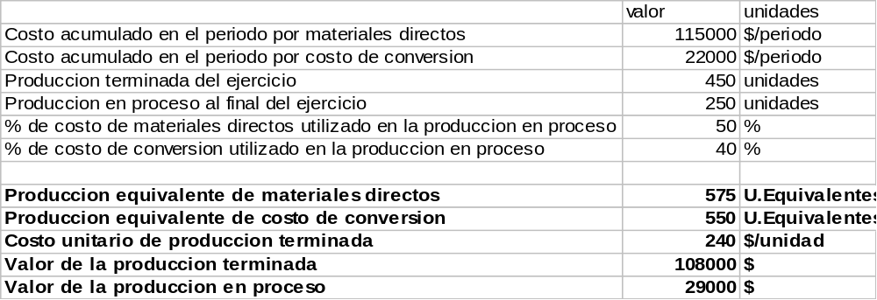
a) 450 unidades + 250 unidades x 0,5 = 575 unidades equivalentes
b) 450 unidades + 250 unidades x 0,4 = 550 unidades equivalentes
c) 115.000 $/período / 575 unidades eq + 22.000 $/período / 550 unidades eq = 240 $/unidad
d) 240 $/unidad x 450 unidades = $ 108.000
e) (115.000 $/período + 22.000 $/período) - $ 108.000 = $ 29.000
200 x 125 + 40 x 100 = $ 29.000

 | Materiales directos  115000 $/período | Costo de conversión  22000 $/período | Producción terminada | Producción en Proceso
Producción terminada | 450 * 1 = 450 | 450 * 1 = 450
Producción en proceso | 250 * 0.5 = 125 | 250 * 0.4 = 100
Unidades equivalentes | 1) 575 | 2) 550
Costo por unidad equivalente | 115000 / 575 =200 | 22000 / 550 = 40 | 200 * 450+40*450 | 200*125 + 40*100
Costo unitario Producción Terminada |  | 3) 240 $/u | 4) 108000 $ | 5) 29000$

